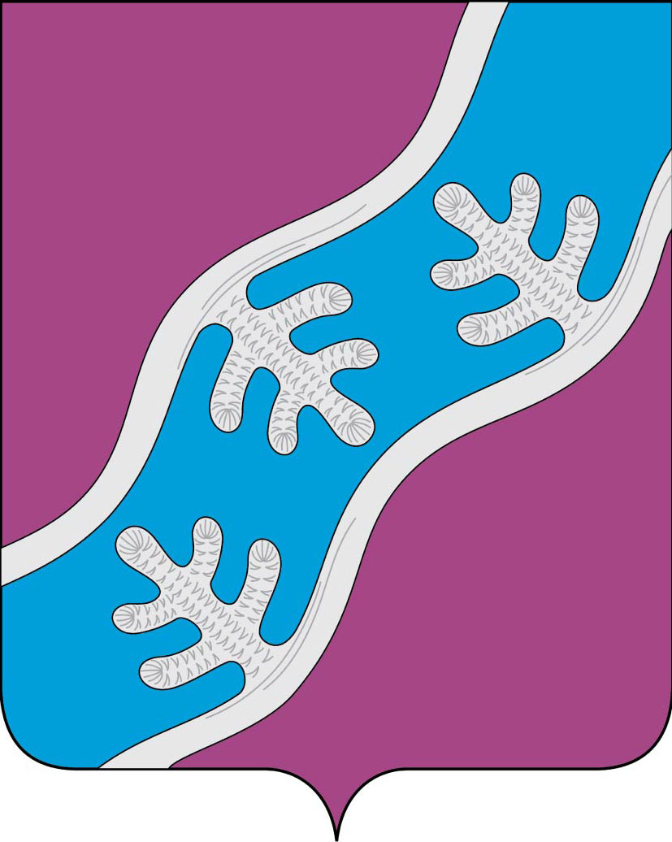
СОВЕТ ДЕПУТАТОВ МУНИЦИПАЛЬНОГО ОБРАЗОВАНИЯ
«ХОСЕДА-ХАРДСКИЙ СЕЛЬСОВЕТ» НЕНЕЦКОГО АВТОНОМНОГО ОКРУГА

Двадцать третье заседание 27 -го созыва
РЕШЕНИЕ
от 03 июля 2020 года № 109

О рассмотрении «Решения Совета депутатов муниципального образования «Тельвисочный сельсовет» Ненецкого автономного округа от 5 июня 2020 года № 6 « Об обращении депутатов Совета депутатов муниципального образования «Тельвисочный сельсовет» к депутатам Собрания депутатов Ненецкого автономного округа, временно исполняющему обязанности губернатора Ненецкого автономного округа Бездудному Ю.В., временно исполняющему обязанности губернатора Архангельской области Цыбульскому А.В., депутатам Архангельской области областного Собрания депутатов по вопросу Ненецкого автономного округа и Архангельской области»

Рассмотрев обращение депутатов Совета депутатов муниципального образования «Тельвисочный сельсовет» Ненецкого автономного округа, Совет депутатов муниципального образования «Хоседа-Хардский сельсовет» Ненецкого автономного округа РЕШИЛ:

1. Согласовать и поддержать Обращение депутатов Совета депутатов муниципального образования «Тельвисочный сельсовет» к депутатам Собрания депутатов Ненецкого автономного округа, временно исполняющему обязанности губернатора Ненецкого автономного округа Бездудному Ю.В., временно исполняющему обязанности губернатора Архангельской области Цыбульскому А.В., депутатам Архангельской области областного Собрания депутатов по вопросу Ненецкого автономного округа и Архангельской области»

2. Настоящее решение вступает в силу со дня его официального опубликования (обнародования).

Глава МО «Хоседа-Хардский сельсовет» НАО А.Н. Танзов

